**Работа в период декретного отпуска**

Рождение ребенка — счастливое, но сложное время для родителей. Особенно для мам, которые хотят совмещать уход за ребенком с работой во время декрета. При этом у многих нет возможности вернуться в офис досрочно, поэтому они начинают задумываться о фрилансе или открытии собственного бизнеса с нуля. Отметим, что благодаря национальному проекту «[Малое и среднее предпринимательство](https://xn--80aapampemcchfmo7a3c9ehj.xn--p1ai/projects/msp/)», который был создан по решению Президента Владимира Путина, в стране активно поддерживают начинающих предпринимательниц.

**Возможности для работы и обучения**

Благодаря нацпроекту «Малое и среднее предпринимательство» существует образовательная программа «Мама-предприниматель». Принять участие могут мамы с несовершеннолетними детьми или в декретном отпуске, в том числе усыновители.

Проект представляет собой очный тренинг по основам предпринимательства и эффективного управления своим делом. Экспертами выступают опытные бизнес-тренеры и представители региональных структур поддержки малого и среднего предпринимательства (МСП). Продолжительность обучения — около 40 часов (5 дней), а иногда и больше. Занятия, как правило, проходят в региональных центрах «Мой бизнес».

В образовательной программе «Мама-предприниматель» могут принять участие мамы с несовершеннолетними детьми, в том числе находящиеся в декретном отпуске

Для того чтобы стать частью проекта, необходимо заполнить форму на сайте [мамапредприниматель.рф](https://xn--80aaapecta3abbflycnd5byo.xn--p1ai/" \t "_blank). А узнать больше о программе в каждом отдельном регионе можно по  [телефону горячей линии](https://xn--90aifddrld7a.xn--p1ai/knowledge/goryachie-linii-tsentrov-moy-biznes/) центра «Мой бизнес».

Кроме того, мама в декрете может получить новую профессию за счет государства. Это стало возможным в том числе благодаря национальному проекту «Демография». Записаться на обучение можно, подав соответствующее заявление на портале «[Работа России](https://trudvsem.ru/)». Там же опубликован список профессий.

После подачи заявки необходимо пройти профориентацию в центре занятости. Это позволит определиться с выбором сферы деятельности и подобрать наиболее подходящую программу. Длительность обучения будет зависеть от выбранного направления.

**Как выбрать направление для бизнеса**

Есть несколько вариантов, как мамам работать, даже сидя в декрете.

**Фриланс**

Самый распространенный способ заработать — это стать фрилансером. Существует большое количество сервисов, где опубликованы задания, которые предлагается выполнить за определенную плату. Тематики совершенно разные — от написания реферата и заполнения карточек товаров на маркетплейсах до создания дизайна сайта.

**Ведение блога**

Еще один из вариантов бизнеса — это ведение блога. Он подходит для мам, которые хотят делиться своим опытом. Темы могут быть совершенно разными, однако зачастую женщины выбирают писать о материнстве. Правда, ответвлений у этой тематики также довольно много. Например, рассказывать о том, как, куда и когда лучше всего отправиться с маленьким ребенком в путешествие или насколько сложно быть многодетной мамой. Блог также можно монетизировать, например внедрять контекстную рекламу или взаимодействовать с партнерами и рекламировать их в своих постах.

**Работа в социальных сетях**

Для женщин в декрете, любящих проводить время сидя в интернете, стоит рассмотреть вариант работы в социальных сетях. Например, часто ищут людей, которые могли бы за плату ставить лайки на определенные посты, просматривать рекламу или писать комментарии.

**Продажа товаров через интернет**

Еще одна бизнес-идея для мам в декрете — продавать товары через интернет. Делать это можно как в социальных сетях, на специализированных сайтах, так и на маркетплейсах. Все зависит от того, что именно планируется реализовывать. Так, можно начать печь торты или закупить оптом товары и перепродавать их.

**Онлайн-консультирование**

Некоторые мамы даже в декрете могут продолжать заниматься любимым делом и зарабатывать на нем. Например, репетиторы, психологи, копирайтеры способны выполнять работу из дома. Так, психологи могут вести онлайн-консультации, а репетиторы — заниматься с учениками дистанционно. То же самое относится и к копирайтерам. Эти специалисты могут писать тексты в удобное для них время, не выходя из квартиры.

**Работа оператором на телефоне**

Оператор кол-центра ежедневно общается с людьми. Он может подтверждать оформленный онлайн-заказ интернет-магазина или же принимать входящие запросы, например, на услуги грузоперевозок. Если есть психологическое образование, также есть возможность работать в службе доверия. Некоторые магазины и службы работают круглосуточно, так что у мамы будет возможность подобрать удобный для себя график.

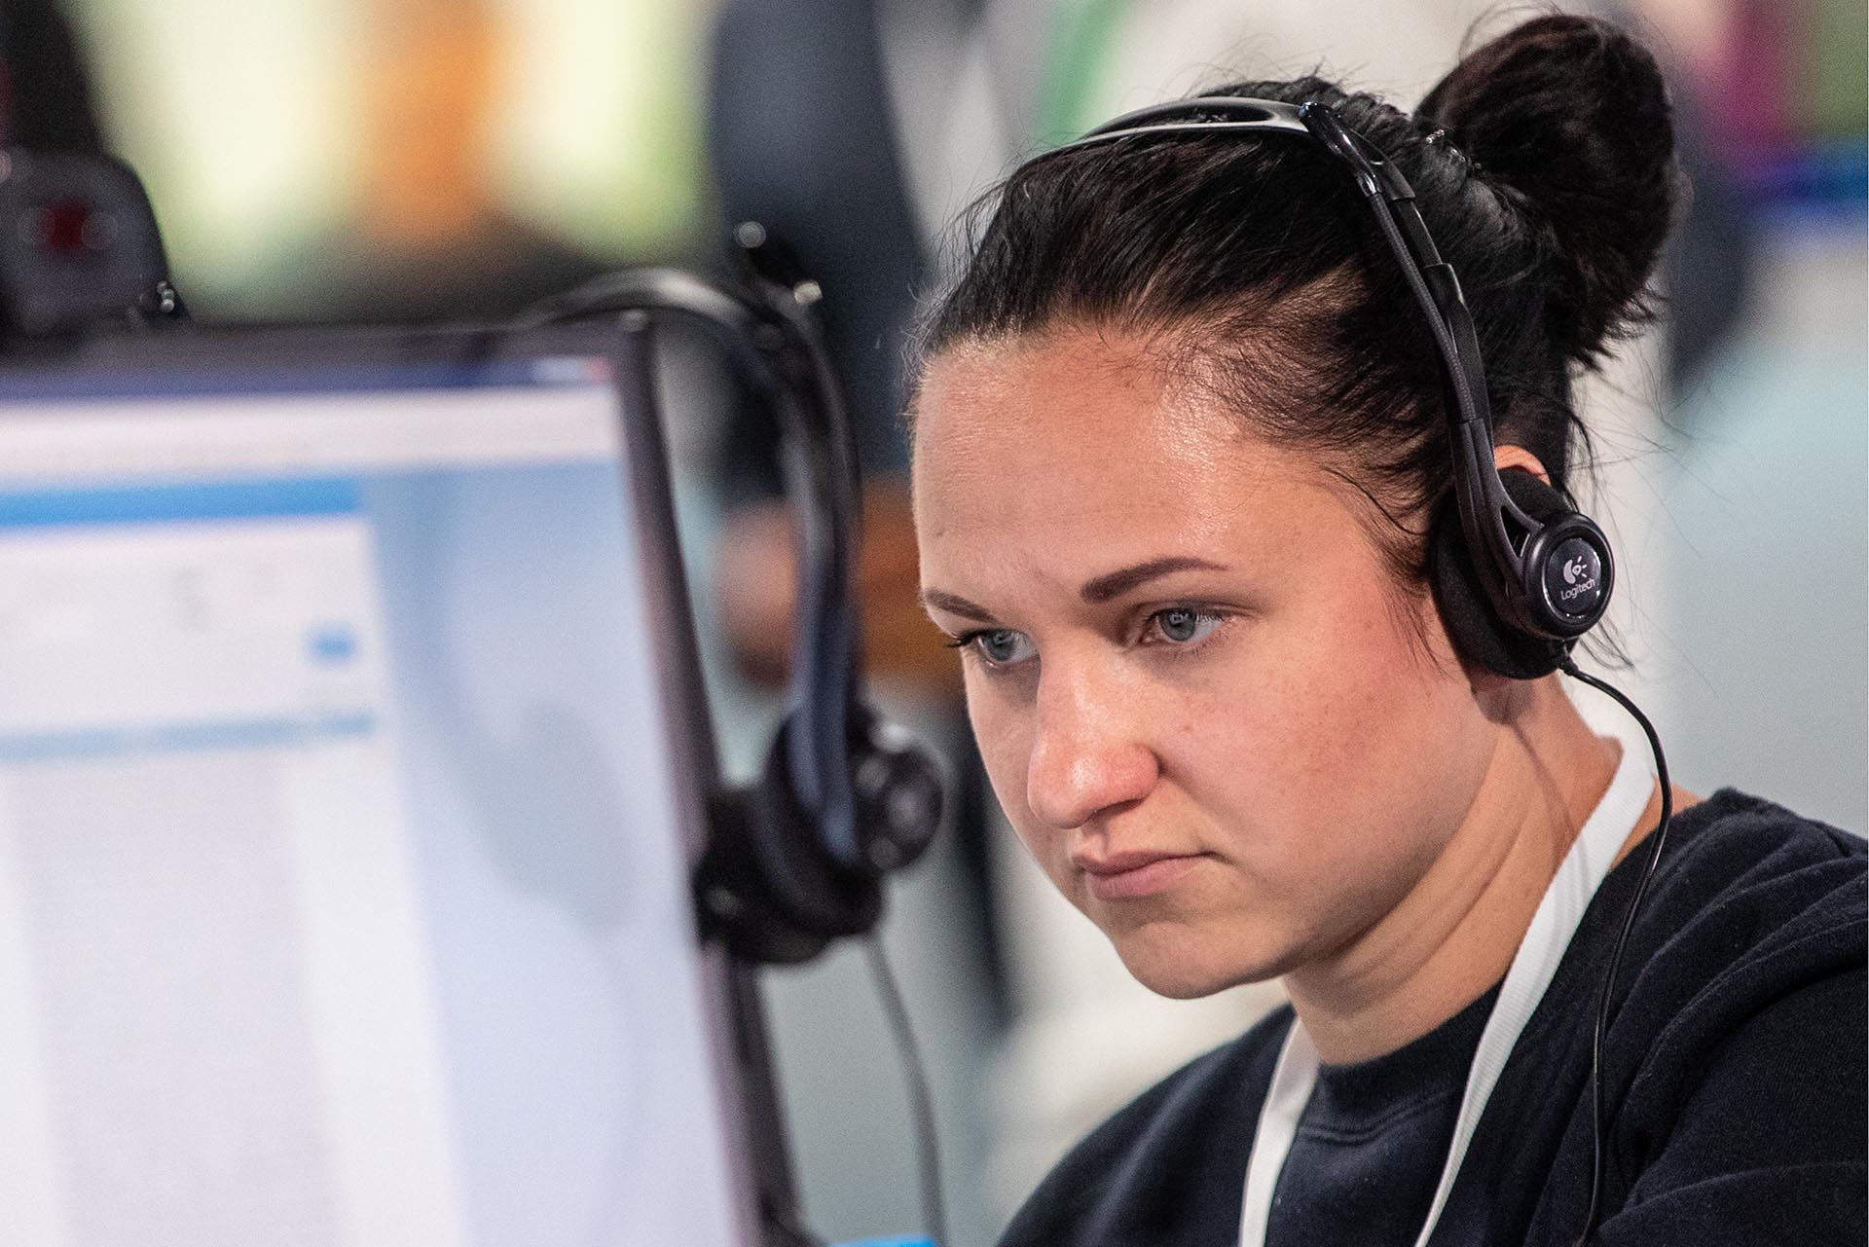

**Реклама и маркетинг**

В последнее время все больше женщин в декрете в качестве подработки выбирают для себя онлайн-маркетинг. Это понятие обобщает в себе огромный ряд профессий. Так, можно устроиться специалистом по контент-маркетингу и создавать интересный продукт для привлечения аудитории или email-маркетологом и рассылать электронные письма.

**Декоративно-прикладное искусство**

Сегодня в магазинах и на различных маркетплейсах можно встретить огромное количество изделий ручной работы, и это отличный вариант для старта предпринимательской деятельности для женщин, находящихся в декрете. Мыло, свечи, вязаные игрушки, одежда и многое другое — все это пользуется спросом у населения. Можно выбрать одно из сотен направлений в различных рукоделиях, ремеслах и найти своего клиента.

Преимущества удаленной работы для мамы

Удаленная работа — самый удобный вариант для молодой мамы. На удаленке можно продолжать заниматься любимым делом и при этом оставаться рядом с ребенком. Есть и ряд других преимуществ. Например, сотрудница может договориться с работодателем о гибком графике работы и самостоятельно выбрать удобное для себя время. Если же мама — фрилансер или владелица собственного бизнеса, то все еще проще. Она хозяйка своего времени.

Работая из дома, не придется тратить время на дорогу до офиса, а свободные часы можно провести с ребенком. Сэкономить получится и деньги, в частности, на обедах в столовых или кафе.

Помимо этого, женщина сможет организовать комфортное рабочее место дома, в том числе купить удобное кресло или даже работать на фитболе, обустроить место на лоджии или в детской, чтобы ребенок всегда был под присмотром.

Кроме того, удаленка дает дополнительные возможности для творчества. У молодой мамы будет больше времени и пространства, чтобы открыть в себе новые творческие начала. Например, она сможет попробовать себя в шитье, изготовлении игрушек, украшений из полимерной глины и многом другом.

Как организовать рабочее пространство

Дома важно грамотно обустроить рабочее место. Первым делом стоит сфокусироваться на выборе кресла — оно должно быть удобным.

Стол лучше разместить в той комнате, где дети чаще проводят время. Так вы сможете заниматься своим делом и параллельно следить за малышами. Система хранения тоже должна быть организована так, чтобы ребенок не смог добраться до важных бумаг или незаконченной вещицы, сделанной своими руками. Желательно, чтобы у стола были ящики, куда можно было бы убирать все важное.

Если присматривать за детьми вам помогают родственники, то можно подумать об изолированном рабочем месте. Идеальный вариант — кабинет, но он доступен не всем. Можно приобрести ширму и сделать зонирование. Также следует рассмотреть вариант организации своего пространства на лоджии.

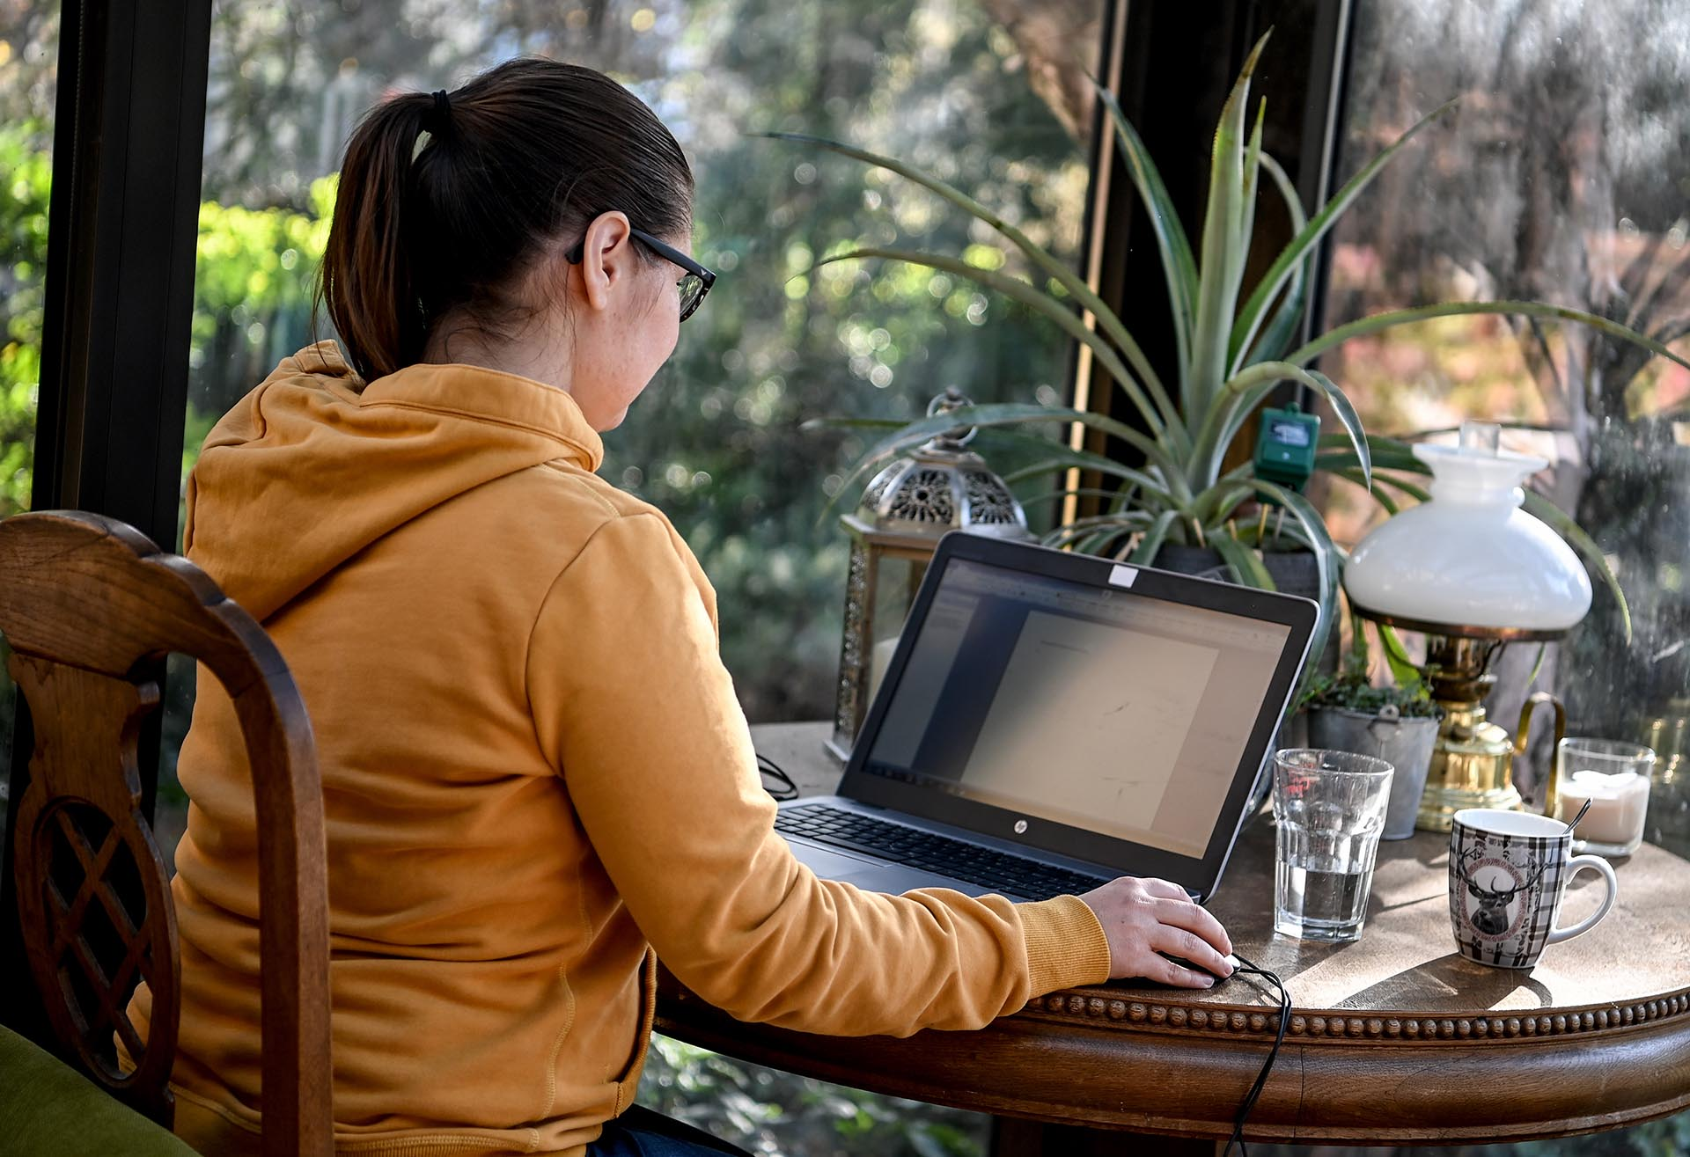

Как совместить материнство и работу

Чтобы удавалось совмещать работу и материнство, необходимо правильно распределить время и не отказываться от помощи родных и близких. Так, для начала следует определиться с графиком — оптимально, если он будет гибким.

Кроме того, важно распределить все дела, которые необходимо успеть за день. Это касается как работы, так и ежедневного ухода за ребенком. По возможности, необходимо составлять план на ближайшую неделю. Так вы сможете адаптировать график под ребенка и не пропустить что-то важное.

Не пренебрегайте помощью родных. Если есть такая возможность, то хотя бы иногда перекладывайте хлопоты о малыше на мужа, маму или других родственников, готовых вам помочь. Как вариант, можно воспользоваться и услугами няни.

Главное — не забывать о себе. Больше отдыхать и находить время на то, что вам нравится, например спорт, прогулки или хобби.

Как найти работу на дому

[Найти удаленную работу](https://xn--80aapampemcchfmo7a3c9ehj.xn--p1ai/news/kazhdomu-po-sposobnostyam-kak-rossiyanam-pomogayut-nayti-rabotu/) маме в декрете можно несколькими способами. Самый распространенный вариант — разместить свое резюме на сайтах и платформах для поиска вакансий, в том числе на портале «[Работа России](https://trudvsem.ru/)». Там же можно найти варианты трудоустройства среди опубликованных объявлений. Как правило, в них указывают, если сотрудник требуется на удаленку, но на всякий случай в сопроводительном письме при отклике на вакансию следует отметить, какой вариант работы был бы интересен.

Зачастую можно встретить объявления о поиске специалистов в социальных сетях. Их могут опубликовать, например, ваши бывшие работодатели, коллеги или друзья. Кстати, сарафанное радио также отличный вариант. Некоторые компании даже выплачивают премии своим сотрудникам, если те привели на собеседование человека, которого впоследствии трудоустроили.

Помимо этого, существует большое количество бирж фриланса с различными условиями и возможностями. Некоторые предназначены для начинающих исполнителей, которые готовы выполнять простые задания за небольшую плату, а другие же ориентированы на опытных профильных специалистов.

Также можно стать [самозанятой](https://xn--80aapampemcchfmo7a3c9ehj.xn--p1ai/projects/msp/podderzhka-samozanyatykh/" \t "_blank). В зависимости о того, чем мама решит заниматься в декрете, можно будет выбрать площадку для размещения своих товаров и услуг. Например, участвовать в ярмарках мастеров с изделиями ручной работы или разместить объявления о бьюти-услугах, а также репетиторстве.

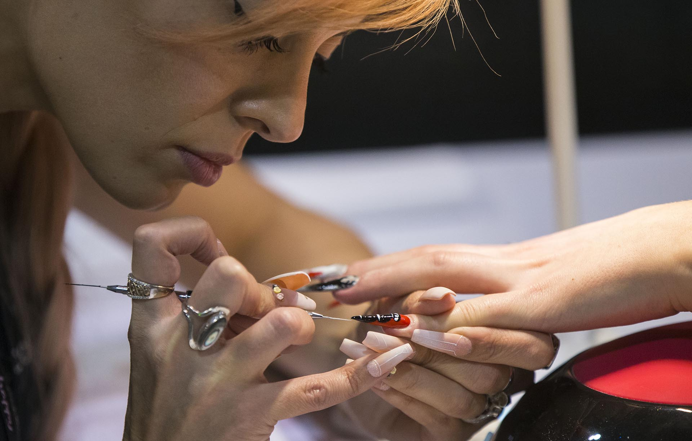

Собственный бизнес в декрете по франшизе

Еще один вариант работы в декрете — покупка франшизы. Она дает право вести предпринимательскую деятельность под чужим брендом. Человек приобретает лицензию, дающую доступ к модели его бизнеса, процессам и комплектующим для создания продукта.

Однако франшиза может ограничивать свободу действий предпринимателей. Так, владелец бренда вправе выставить ряд условий, например арендовать помещение только в центре города.

Тем не менее франшиза — отличный способ начать вести бизнес, избежав проблем, например, с узнаваемостью бренда. В большинстве случаев об этом можно не беспокоиться, потому что, как правило, покупают уже растиражированный бизнес.

Так, мама в декрете может выбрать понравившийся бизнес, приобрести его и с поддержкой от франчайзера стать предпринимателем. При этом стоит отметить, что на старте придется потратить значительную сумму на покупку франшизы и на протяжении всего времени делиться своей прибылью с основным брендом.